Механическое зарождение магнитных доменов
Карпачева А. А.
студент
Московский государственный университет имени М.В.Ломоносова,
физический факультет, Москва, Россия
E–mail: podkletnova.aa19@physics.msu.ru
Сегодня много внимания уделяется материалам, в которых проявляется взаимосвязь магнитных, электрических и механических свойств. Удобным объектом для наблюдения этой взаимосвязи являются эпитаксиальные пленки ферритов гранатов, обладающие орторомбической анизотропией, поскольку они обладают регулярной полосовой доменной структурой и ярко выраженными магнитоэлектрическими свойствами доменных границ.
Другой особенностью данных пленок является нарушенная инверсионная симметрией кристаллической решетки за счет возникновения градиента деформации вследствие рассогласования постоянных решеток пленки и подложки из гадолиний галлиевого граната. Как было показано в работе [1] величины взаимодействия Дзялошинского-Мории, возникающего за счет искажения кристаллической структуры вследствие градиента эпитаксиальных напряжений в пленке достаточно для того, чтобы объяснить наблюдаемую в экспериментах на пленках ферритов гранатов зарядовую асимметрию: одинаковую электрическую полярность магнитных доменных границ в спонтанном состоянии. Однако прямых экспериментальных доказательств того, что неоднородная деформация оказывает на микромагнитную структуру пленок ферритов гранатов эффект, аналогичный воздействию электрического поля до сих пор не было.
В данной работе был проведен ряд экспериментов, показывающих эквивалентность электрического и механического воздействий зонда, а также возможность двух эффектов усиливать или компенсировать друг друга в зависимости от полярности электрического напряжения.
Образец плёнки феррита граната помещался в систему из двух пар катушек индуктивности, создающих параллельное и перпендикулярное плоскости образца магнитное поле. Локальное давление на поверхность пленки производилось с помощью вольфрамового зонда, на который можно подавать электрическое напряжение. Доменная структура образца наблюдалась с помощью магнитооптического эффекта в геометрии Фарадея.
В данной работе на примере пленки феррита граната с кристаллографической ориентацией (210) показано, что локальное механическое воздействие иглой на поверхность пленки оказывает такой же эффект на доменные границы, что и воздействие электрического поля, наиболее ярким проявлением которого является зарождение новых магнитных доменов. Сравнение симметрийных особенностей явлений механического зарождения ЦМД (рис. 1) с аналогичными диаграммами для электрического зарождения [2] показывают, что механическое давление аналогично приложению отрицательного напряжения между иглой и подложкой. Это же подтверждают наблюдения при одновременном приложении механического и электрического напряжений: два эффекта усиливают друг друга при отрицательном потенциале иглы относительно подложки и компенсируются при положительном напряжении: пересечение линейного тренда с осью абсцисс позволяет оценить электрическое напряжение, эквивалентное получаемому в наших экспериментах механическому давлению, оно составляет 4.800.05 кВ (рис. 2)
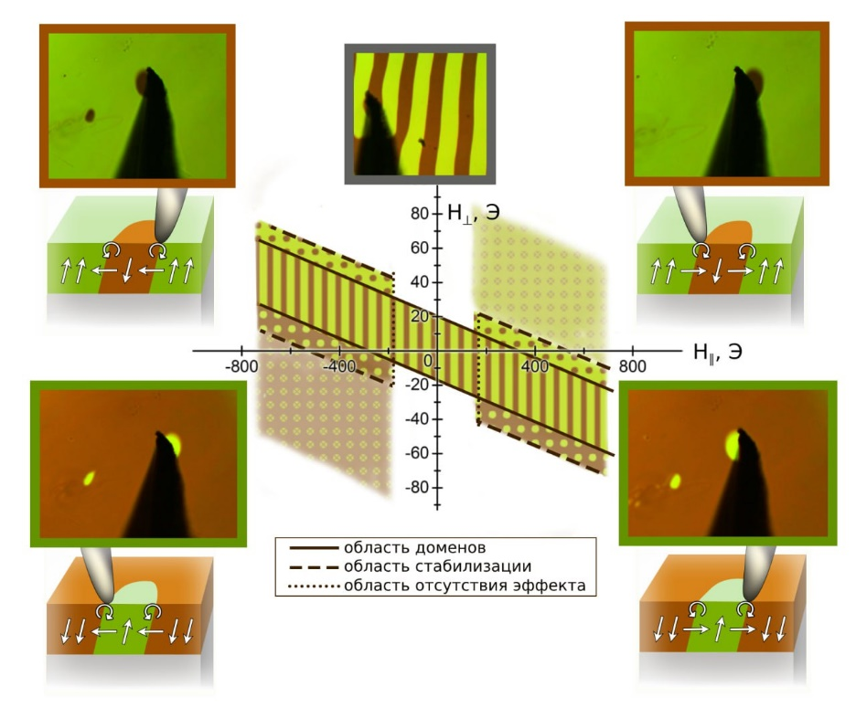
Рис. 1. Различные сценарии механического зарождения ЦМД, соответствующие четырем точкам на магнитной фазовой диаграмме с координатами, соответствующими плоскостной компоненте и перпендикулярной компоненте внешнего магнитного поля. Магнитооптические изображения зарожденных ЦМД и соответствующие микромагнитные конфигурации показаны на вставках.

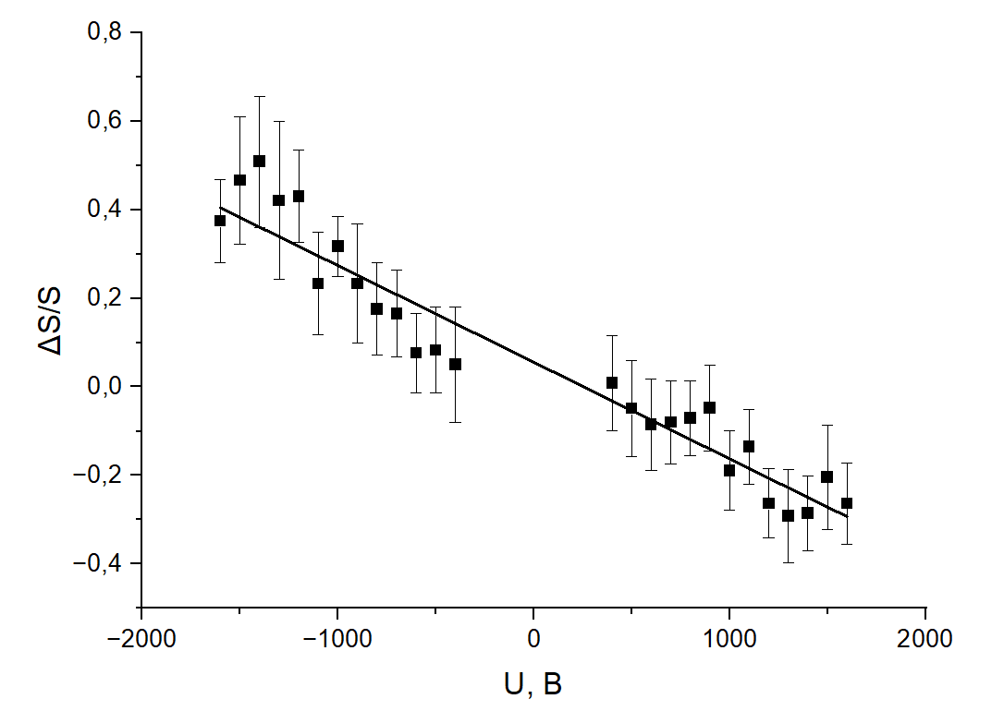
Рис. 2. Зависимость относительного изменения размеров механически зарожденного ЦМД от приложенного электрического поля.

Литература
- A. S. Kaminskiy, N. V. Myasnikov, and A. P. Pyatakov. On the origin of magnetoelectric phenomena in iron garnet films. Physics of Metals and Metallography, 124(2): 181–186, 2023.
- Kulikova D.P., Gareev T.T., Nikolaeva E.P. et al. The Mechanisms of Electric Field‐Induced Magnetic Bubble Domain Blowing // Physica Status Solidi–Rapid Research Letters. 12, 1800066 (2018).

